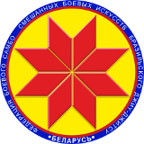

Турнир по дзюдо среди детей
«Минск Open 2»

ПРОТОКОЛ

21 октября 2018, Минск 2012 г.р., -28кг

№ п/п | ФИО | 1 | 2 | 3 | Очки | Место
1 | Барсуков Дмитрий
2 | Литвинович Радион
3 | Талерёнок Лев

Главный судья А.А. Воронович

